Primero intenta bajando el archivo setup.exe y ejecutandolo

si no funciona intenta lo siguiente

Calculadora de salario Integral V1.0

1) Instalar el dotNetTx45

2) Bajar el Archivo CSI.rar

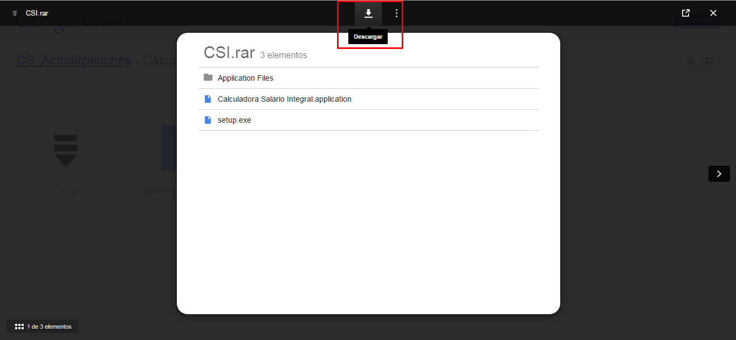

Extraer/descomprimir el archivo (se recomienda usar [winrar](https://www.winrar.es/descargas/52))

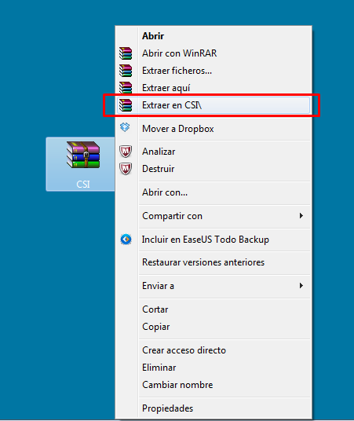

3) entrar en la carpeta descomprimida y ejecutar el Setup

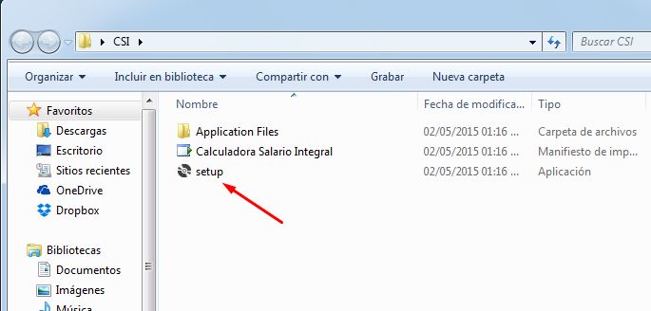

4) dar permiso para ejecutar

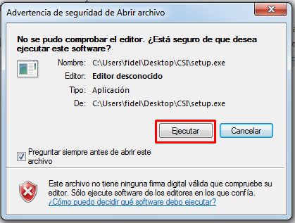

5) Iniciar el Instalador

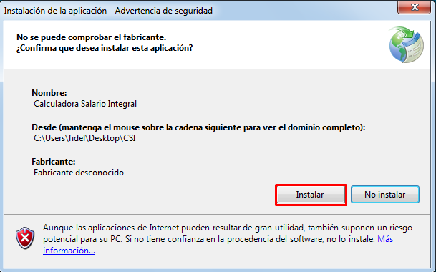

6) Listo!

